Министерство образования и науки РФ
Федеральное государственное бюджетное образовательное учреждение высшего профессионального образования
«Национальный исследовательский
Томский политехнический Университет»

УТВЕРЖДАЮ:

Зав. кафедрой общей физики ФТИ
_____________ А.М. Лидер
«___» _____________ 2013 г.

ЛАБОРАТОРНАЯ РАБОТА № 2-05

ИССЛЕДОВАНИЕ ЗАВИСИМОСТИ СОПРОТИВЛЕНИЯ МЕТАЛЛОВ И ПОЛУПРОВОДНИКОВ ОТ ТЕМПЕРАТУРЫ

Методические указания к выполнению лабораторной работы по курсу «Общая физика» по теме «Электричество и магнетизм» для студентов всех направлений и специальностей

Томск - 2013
УДК 53 (076.5)
Исследование зависимости сопротивления металлов и полупроводников от температуры. Методические указания к выполнению лабораторной работы № 2 - 05 по курсу «Общая физика» по теме «Электричество и магнетизм» для студентов всех направлений и специальностей.

Составители: В.В. Пак
Т.Н. Мельникова

Рецензент: В.В. Ларионов

Методические указания рассмотрены и рекомендованы методическим семинаром кафедры общей физики ……….. 2013 г.

Зав. кафедрой Оф: А.М. Лидер.

ИССЛЕДОВАНИЕ ЗАВИСИМОСТИ СОПРОТИВЛЕНИЯ МЕТАЛЛОВ И ПОЛУПРОВОДНИКОВ ОТ ТЕМПЕРАТУРЫ
Цель работы: Исследование зависимостей сопротивления металла и полупроводника от температуры. Выяснение природы различия температурной зависимости сопротивления металлических проводников и полупроводников. Определение энергии активации и вида проводимости полупроводников. Определение температурного коэффициента сопротивления металла.
Приборы и принадлежности: Нагреватель-термостат, в камере которого установлены два сопротивления. Одно сопротивление изготовлено из исследуемого металла, другое – из полупроводникового материала. Мультиметры для измерения температуры и сопротивления.

КРАТКОЕ ТЕОРЕТИЧЕСКОЕ ВВЕДЕНИЕ
По своим электрическим свойствам твёрдые тела делятся на металлы, полупроводники и диэлектрики. Эти три класса веществ характеризуются различной величиной удельного сопротивления (ρ) или удельной электрической проводимости (σ):
Удельная проводимость металлов при комнатной температуре меняется в пределах от 6⋅10³ Ом⁻¹⋅см⁻¹ до 6⋅10⁵ Ом⁻¹⋅см⁻¹. Твёрдые вещества с удельной электрической проводимостью, равной σ = 10⁴ Ом⁻¹⋅см⁻¹ ÷ 10⁻¹⁰ Ом⁻¹⋅см⁻¹, относятся к классу полупроводников, а вещества с меньшей σ (от 10⁻¹⁰ Ом⁻¹⋅см⁻¹до 10⁻²⁰ Ом⁻¹⋅см⁻¹) – к классу диэлектриков, или изоляторов.
К полупроводникам относятся многие химические элементы, громадное количество сплавов и химических соединений. Почти все неорганические вещества окружающего нас мира – полупроводники. С эмпирической точки зрения качественное различие между металлами и полупроводниками проявляется в характере зависимости удельной проводимости от температуры.
С понижением температуры проводимость металлов возрастает и для чистых металлов стремится к бесконечности при приближении температуры к абсолютному нулю.
У полупроводников, напротив, с понижением температуры проводимость убывает, вблизи абсолютного нуля полупроводник фактически становится изолятором. При высоких температурах проводимость полупроводников приближается к проводимости металлов. Такой ход проводимости объясняется тем, что концентрация носителей тока (электронов проводимости) в металлах практически не зависит от температуры, а в полупроводниках носители тока сами возникают в результате теплового движения.
Полупроводниковые соединения делятся на несколько типов. Простые полупроводниковые материалы – это собственно химические элементы: бор (B), углерод (C), кремний (Si), фосфор (P), сера (S), германий (Ge), мышьяк (As), селен (Se), олово (Sn), сурьма (Sb), теллур (Te), йод (I).
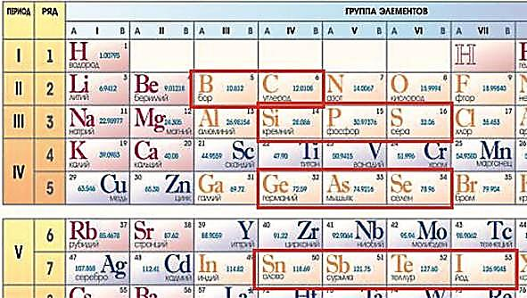
Самостоятельное применение нашли германий, кремний и селен. Остальные чаще всего применяются в качестве легирующих добавок или в качестве компонентов сложных полупроводниковых материалов; в группу сложных полупроводниковых материалов входят химические соединения, обладающие полупроводниковыми свойствами и включающие в себя два, три и более химических элементов. Полупроводниковые материалы этой группы, состоящие из двух элементов, называют бинарными, и так же, как это принято в химии, имеют наименование того компонента, металлические свойства которого выражены слабее. Так, бинарные соединения, содержащие мышьяк, называют арсенидами, серу — сульфидами, теллур — теллуридами, углерод — карбидами.
Рис. 1. Часть периодической системы Д.И. Менделеева, содержащая полупроводниковые элементы
В этих проводниках, так же как и в металлах, электрический ток не сопровождается никакими химическими изменениями. Однако концентрация зарядов в таких материалах чрезвычайно сильно увеличивается с ростом температуры. Подобные проводники имеют очень большое удельное сопротивление при очень низких температурах.
По величине удельной проводимости полупроводники занимают промежуточное положение между металлами и изоляторами (диэлектриками), и имеют ряд общих свойств как с диэлектриками, так и с металлами:
1) проводимость металлов имеет электронную природу. Диэлектрические кристаллы обладают ионной проводимостью. В этом отношении полупроводники схожи с металлами: как и в металлах, проводимость большинства полупроводников имеет электронное происхождение.
2) при нагревании проводимость металлов медленно падает, а проводимость полупроводников, также как и диэлектриков, наоборот, резко возрастает. Однако известны некоторые полупроводники, для которых зависимость проводимости от температуры имеет такой же характер, как и у металлов.
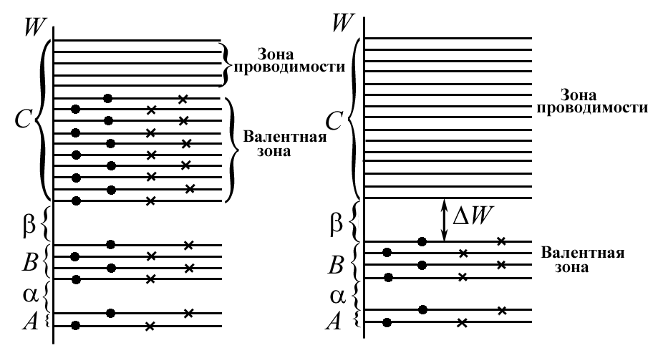
3) проводимость металлов уменьшается при введении примесей. Проводимость диэлектриков, наоборот, при введении примесей возрастает. В этом отношении полупроводники похожи на диэлектрики: включение примесей приводит к резкому увеличению проводимости полупроводников.
а) б)
Рис. 2. Энергетические диаграммы: а) металла б)диэлектрика
Анализ движения электрона в кристалле, производимый на основе квантовой механики, показывает, что если число атомов, образующих кристаллическую решетку, равно N, то уровень валентного электрона расщепляется на N отдельных близко расположенных друг к другу уровней. В реальных кристаллах число атомов N велико, в результате чего в кристалле возникает полоса или зона дозволенных энергетических состояний. Таким образом, уровни энергии для различных орбит электронов твердого тела графически представляются так, как показано на рис. 2.
Полосы А, В, С, в которых заключены разрешенные уровни энергий электронов Wi, называются разрешенными зонами; полосы же, в которых разрешенные уровни отсутствуют (полосы α и β), называются запрещенными зонами. Наличие на орбите электрона обозначено точкой или крестиком, в зависимости от направления спина. Рассмотрим распределение электронов в этих зонах в случае металлов, диэлектриков и полупроводников.
1. Металлы. Для металлов (рис. 2,а) нижняя группа уровней А и В характеризует энергии электронов внутренних оболочек, тесно связанных в атомах. Верхняя зона С содержит энергетические уровни внешних валентных электронов и заполнена частично. При приложении к металлу электрического поля валентные электроны могут, ускоряясь полем, приобретать небольшие порции энергии (ΔW_{i}) и переходить на более высокие уровни внутри зоны С. В силу этого зону С можно разделить на две части: нижняя ее часть – валентная зона, верхняя – зона проводимости. Для металла эти две зоны непосредственно соприкасаются друг с другом, и электроны свободно переходят из валентной зоны в зону проводимости.
2. Диэлектрики. В случае диэлектрика (рис. 2,б) зона проводимости С отделена от валентной зоны В широким интервалом ΔW (запрещенная зона). Все уровни зоны В заполнены электронными парами (с противоположно направленными спинами), и поэтому по принципу Паули переход с одного из уровней на другой невозможен. В диэлектрике ΔW в сотни раз превышает величину kT (средняя кинетическая энергия атомов), где k – постоянная Больцмана, T – абсолютная температура, и при обычных температурах число электронов, перебрасываемых за счет теплового движения в зону проводимости, ничтожно мало.
3. Полупроводники. Собственная проводимость полупроводников. Полупроводник называется беспримесным, если он идеально химически чист и имеет идеально правильную кристаллическую решетку. Его проводимость называется собственной проводимостью полупроводника. В полупроводнике распределение «разрешенных» и «запрещенных» зон подобно диэлектрику (рис. 2,б), но в полупроводнике величина ΔW превышает среднюю энергию теплового движения kT всего лишь в несколько десятков раз. Поэтому уже при комнатных температурах часть валентных электронов из зоны В может быть переброшена в зону С, и полупроводник начинает проводить электрический ток, т.е. говорят, что наблюдается электронная проводимость.
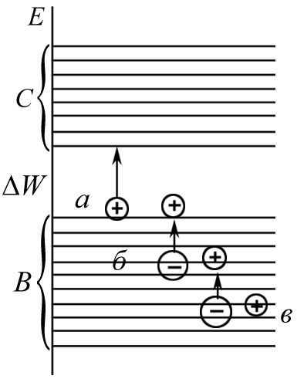
Отличие такого полупроводника от металла состоит в том, что в металле концентрация свободных электронов постоянна и электрическое сопротивление с ростом температуры возрастает; в полупроводниках же рост температуры сопровождается быстрым увеличением числа электронов в зоне проводимости и, следовательно, уменьшением электрического сопротивления. Существенным отличием полупроводников от металлов является двойственная природа носителей заряда, которая заключается в том, что, кроме появления электронов в зоне проводимости с, появляются еще и вакантные места в валентной зоне В («дырки»), на которые могут переходить другие электроны заполненной зоны. «Дырки» эквивалентны появлению в данном месте положительного заряда, и они начинают перемещаться как положительный заряд (рис. 3). «Дырка» находится в положении а (электрон из зоны В перешел в зону С). Через некоторое время на место «дырки» перейдет электрон из соседнего узла б (переходу электрона из б в а способствует электрическое поле Е). Теперь вакантное место, т.е. «дырка», оказалось в узле б, далее она переместится в узел в и т.д. Таким образом, в полупроводнике электроны перемещаются против поля, а «дырки» по полю, т.е. ток будет обеспечиваться движением как электронов проводимости – электронный ток, так и «дырок» – дырочный ток. Полупроводники, у которых имеется равное количество носителей заряда – электронов проводимости и «дырок», называются полупроводниками с собственной проводимостью. Для возникновения собственной проводимости чистого полупроводника необходимо электрон перебросить из зоны В в зону С. Для этого необходимо затратить энергию, которая называется энергией активации собственной проводимости (ΔW) и определяется шириной запрещенной зоны. Значения энергии активации собственной проводимости приведены в таблице 1.
Рис. 3. Энергетическая диаграмма полупроводника
Таблица 1. Энергия активации собственной проводимости полупроводниковых элементов
Элемент | B | C | Si | P | S | Ge | As | Se | Sn | Sb | Te | I
ΔW, эВ | 1,1 | 5,2 | 1,1 | 1,5 | 2,5 | 0,72 | 1,2 | 1,7 | 0,1 | 0,12 | 0,36 | 1,25
Зависимость электропроводимости полупроводников от температуры выражается формулой:
(1)
где γ – электропроводность полупроводника при данной температуре, γ₀ – постоянный коэффициент, соответствующий электропроводности полупроводника при Т → 0.
Кроме полупроводников с собственной проводимостью существуют примесные полупроводники. Наличие примесей дает возможность менять свойства полупроводников и получать полупроводники, обусловливающие одностороннюю проводимость. Такие полупроводники используются в качестве выпрямителей и усилителей тока.
Примесная проводимость полупроводников. Примеси могут служить дополнительными источниками электронов в кристалле. Например, при замещении одного четырехвалентного германия пятивалентным атомом фосфора, мышьяка или сурьмы один электрон не может образовать ковалентной связи и является «лишним». Энергетический уровень такого электрона располагается ниже зоны проводимости (рис. 4).
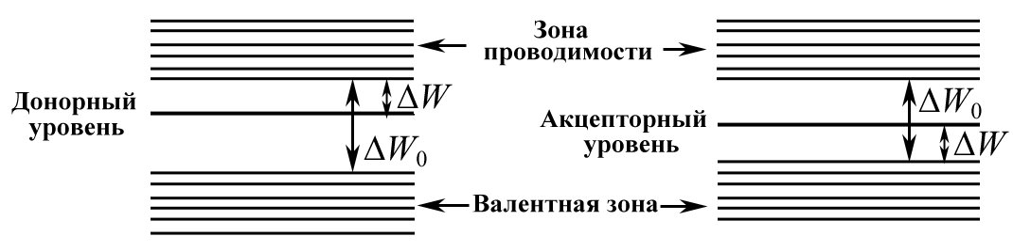
Для перевода электронов с донорных уровней в незаполненную зону проводимости необходима малая энергия ΔW_{е}. Например, для кремния ΔW_{е} = 0,054 эВ, если примесью является мышьяк. В результате переброса электронов с донорных уровней в зону проводимости в полупроводнике возникает электронная примесная проводимость. В качестве примера полупроводника с дырочной проводимостью можно рассмотреть случай, когда четырехвалентный атом германия в кристаллической решетке замещен атомом с тремя валентными электронами (бор, алюминий, индий). В этом случае возникает недостаток одного электрона для образования ковалентных связей. Недостающий электрон может быть заимствован у соседнего атома германия, у которого появится положительная «дырка». Последовательное заполнение электронами образующихся у атомов германия «дырок» приводит к появлению дырочной проводимости полупроводника. Свободные примесные энергетические уровни называются уровнями прилипания, или акцепторными уровнями. Они располагаются несколько выше верхнего края валентной зоны основного кристалла (см. рис. 4) на расстоянии от него ΔW. Например, при внедрении бора в решетку кремния ΔW = 0,08 эВ.
а) электронный полупроводник б) дырочный полупроводник
Рис. 4. Расположение донорных и акцепторных уровней в кристалле полупроводника.

Формула (4) может быть получена с использованием классической статистики Максвелла-Больцмана. Пусть N – общее число тех электронов в единице объема полупроводника, которые могут быть переведены в электроны проводимости. Обозначая через ΔW энергию активации проводимости, получаем, что число ежесекундно образуемых электронов проводимости
(2)
а число ежесекундно рекомбинирующих центров равно
 | Z₂ = β⋅n | (3)
где n₁ – объемная концентрация носителей тока; α – коэффициент ионизации; β – коэффициент рекомбинации. Установившийся режим характеризуется условием Z₁ = Z₂, и значит
(4)
Из формулы (4) видно, что объемная концентрация носителей тока быстро возрастает при повышении температуры. Так как подвижность (b) носителей тока убывает с температурой значительно медленнее, то при ΔW >> 2kT можно принять, что удельная проводимость полупроводника

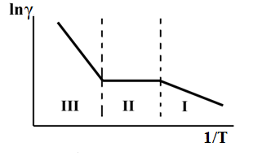
Рис. 5. Зависимость lnγ_{пп} от 1/T
(5)
Следовательно, откладывая по оси ординат ln γ, а по оси абсцисс 1/T, получим в области относительно низких температур прямую, угловой коэффициент которой определяет энергию активации примеси ΔW (область I на рис. 5).
При достаточно высокой температуре почти все носители перейдут с примесных уровней в зону проводимости и, следовательно, концентрация свободных электронов (или дырок) будет оставаться постоянной (область II, называемая областью «истощения примеси») вплоть до температур, при которых начнутся переходы электронов из валентной зоны в зону проводимости (собственная проводимость).
Примесные полупроводники, используемые в полупроводниковых приборах – диодах и транзисторах, работают в области II так, что их удельная проводимость слабо (по сравнению с экспоненциальной зависимостью) меняется от температуры.
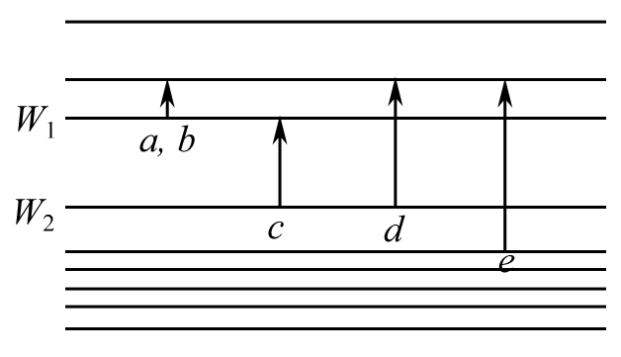
Величины γ₀ и ΔW остаются постоянными внутри каждого участка (рис. 5, I, II, III), но меняются при переходе от одного участка к другому. Это отнюдь не означает, однако, что энергия активации ΔW является функцией температуры, т.е. что работа высвобождения связанного электрона (или дырки) меняется с температурой. Это означает лишь, что подача электронов в зону проводимости (или дырок в нормальную зону) в разных областях температур происходит с различных энергетических уровней (рис. 6).
Рис .6.
Так как R = 1 / γ, то
(6)
где A = R₀ – сопротивление при T = 0 K, а .
Логарифмируя выражение (6), получим
(7)
Если продифференцировать уравнение (7), то окажется, что температурный коэффициент сопротивления полупроводника α, равный
(8)
является отрицательной величиной.

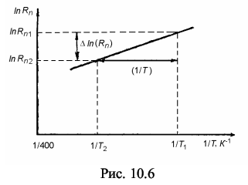
Рис. 7. Зависимость логарифма сопротивления полупроводника от 1/Т

B = ∆W/2k (9)
(10)

В этой работе исследуются термисторы – нелинейные полупроводниковые сопротивления с электронной проводимостью, величина которых R_{T} резко зависит от температуры.
Наибольшее распространение имеют термисторы с отрицательным температурным коэффициентом сопротивления.
(11)
Они изготовляются из твердых поликристаллических полупроводниковых материалов: смесей двуокиси титана с окисью магния, окислов марганца, меди, кобальта и никеля и т.д.
Основными параметрами термисторов являются:
- Сопротивление образца при Т = 20 °С.
- Величина температурного коэффициента сопротивления α в процентах на один градус изменения температуры.
- Энергия активации проводимости ΔW, определяющая его температурную чувствительность.
- Максимально допустимая температура, выше которой характеристики термистора становятся нестабильными.
Термосопротивления широко применяются для измерения температуры, а также для компенсации температурных изменений параметров электрических цепей.
II. Металлы. В металлах электроны проводимости движутся не свободно, испытывая соударения с ионами решётки. В отсутствие внешнего электрического поля электроны совершают только беспорядочное тепловое движение. При этом каждый электрон описывает сложную траекторию, подобную траектории атома газа или частицы, совершающей броуновское движение. Вследствие беспорядочности теплового движения количество электронов, движущихся в любом направлении, в среднем всегда равно числу электронов, перемещающихся в противоположном направлении. Поэтому в отсутствие внешнего поля суммарный заряд, переносимый электронами в любом направлении, равен нулю, т.е. в металле нет тока.
При наложении внешнего электрического поля электроны получают дополнительное упорядоченное движение. Поэтому при наличии внешнего поля фактическое движение электронов представляет собой сумму беспорядочного и упорядоченного движений, а, следовательно, появляется преимущественное направление движения электронов. В ходе этого движения электроны испытывают соударения с ионами решётки металла, что является причиной электрического сопротивления металлов.
Таким образом, сопротивление металлов зависит не только от природы материала, но и от его состояния, в частности от температуры.
Экспериментально было показано, что сопротивление металлов зависит от температуры следующим образом:
R_{t} = R₀(1 + αt + βt² + γt³ + …), (12)
где R_{t} – сопротивление металлического проводника при температуре t °С; R₀ – его сопротивление при 0 °С; α, β, γ – эмпирические коэффициенты, зависящие от природы металла. В интервале температур от 0 до 100 °С можно ограничиться первым членом степенного ряда, то есть считать, что сопротивление проводника в первом приближении изменяется по закону
 | R_{t} = R₀(1 + αt). | (13)
Коэффициент α называют температурным коэффициентом сопротивления. Он показывает относительное изменение первоначального сопротивления при нагревании его на один градус по шкале Цельсия:
(14)
Из формулы (14) следует, что для определения температурного коэффициента сопротивления металла необходимо знать сопротивление металла R₀ при 0 °С и при некоторой температуре t °C.
Вначале необходимо измерить сопротивление металла при комнатной температуре R_{к}, затем нагреть металл и провести измерения его сопротивления при соответствующих температурах.
Строят график зависимости сопротивления металла от его температуры (рис. 8).
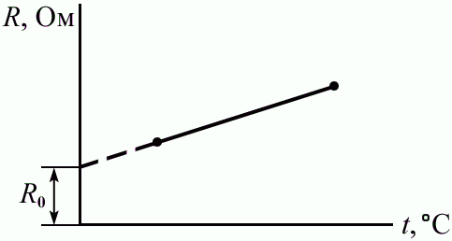
Согласно формуле (13), этот график имеет вид прямой линии, продолжение которой (экстраполяция) пересекает ось ординат в точке R₀.
Рис. 8

В таблице 2 приведены значения температурных коэффициентов для некоторых металлов.
Таблица 2. Основные характеристики металлов и сплавов

Металл | Удельное электрическое сопротивление, Ом⋅мм²/м | Температурный коэффициент сопротивления, 1/°С
Алюминий | 0,026 – 0,028 | 0,00403 – 0,00429
Бронза | 0,020 – 0,050 | 0,004
Вольфрам | 0,053 – 0,055 | 0,004 – 0,005
Золото | 0,022 – 0,023 | 0,0036
Латунь | 0,031 – 0,079 | 0,002
Медь | 0,017 – 0,018 | 0,004
Молибден | 0,048 – 0,054 | 0,0047 – 0,005
Никель | 0,070 – 0,079 | 0,006
Олово | 0,110 – 0,120 | 0,0043 – 0,0044
Платина | 0,090 – 0,100 | 0,0025 – 0,0039
Сталь | 0,103 – 0,137 | 0,0057 – 0,0060
Свинец | 0,217 – 0,222 | 0,0038 – 0,0040
Цинк | 0,050 – 0,060 | 0,0039 – 0,0041
Чугун | 0,500 – 1,400 | 0,0009 – 0,0010
ОПИСАНИЕ ЭКСПЕРИМЕНТАЛЬНОЙ УСТАНОВКИ
В состав установки для изучения зависимости электрического сопротивления от температуры входят полупроводниковое и металлическое сопротивление, которые размещены в камере нагревателя-термостата. Значения температуры и сопротивлений фиксируются мультиметрами, которые настроены на измерение соответствующих величин.
МЕТОДИКА И ТЕХНИКА ИЗМЕРЕНИЙ СОПРОТИВЛЕНИЯ МЕТАЛЛА И ПОЛУПРОВОДНИКА ОТ ТЕМПЕРАТУРЫ
- Включите камеру нагревателя в сеть 220 В.
- Включите мультиметры в сеть 220 В, для этого тумблер, расположенный на задней панели прибора, установите в положение «Вкл».
- Замерьте сопротивления полупроводника и металла при изменении температуры от 30 до 100 °С с интервалом в 10 °С. Запишите в таблицу 3 полученные результаты.
Таблица 3
№ | t, °C | T, K | R_{пп}, Ом | R_{м}, Ом | ln R_{пп}
1 | 20
2 | 30
… | …
9 | 100
- Запишите в таблицу 3 логарифм сопротивления полупроводника.
- По результатам измерений постройте график зависимости сопротивления металлического и полупроводникового элемента от температуры.
- Используя график, найдите температурный коэффициент сопротивления для металлического проводника. Затем определите природу металла, из которого изготовлено сопротивление.
- По результатам измерений постройте график зависимости логарифма сопротивления для полупроводникового элемента от температуры.
- По формуле 10 определите энергию активации примеси в полупроводниковом образце.
- Сделайте выводы по проделанной работе.

ВОПРОСЫ И ЗАДАНИЯ ДЛЯ САМОСТОЯТЕЛЬНОЙ РАБОТЫ

- В чем состоит различие температурного коэффициента сопротивления металлов и полупроводников?
- В чем состоит отличие электрических свойств полупроводников и металлов?
- Запишите выражение, показывающее зависимость сопротивления металлов от температуры.
- Запишите выражение для температурного коэффициента сопротивления металла и укажите его размерность в системе единиц СИ.
- Можно ли использовать данный метод для измерения температуры? Дать подробный обоснованный ответ.
- Какова погрешность определения температурного коэффициента сопротивления?
- Каков физический смысл нелинейной зависимости сопротивления металлов при высоких (более 100 °С) температурах?
- Как определить температурный коэффициент сопротивления системы, состоящей из полупроводника и металла? Каков вид температурной зависимости такой системы?
- В данной работе для измерения сопротивления применяется метод вольтметра и амперметра. Приведите альтернативные методы измерения сопротивления.
- Как влияет величина тока, протекающего по металл-образцу, на точность измерения коэффициента сопротивления металла?
- Чем объясняется явление сверхпроводимости?
- Какова природа проводимости металлов и диэлектрических кристаллов?
- Какой технический параметр термистора характеризуется величиной энергии активации?
- Дайте характеристику трем основным областям изменения сопротивления полупроводника от температуры.
- Является ли энергия активации функцией изменения температуры? Дайте подробный ответ.
- Изменяется ли с температурой работа высвобождения связанного электрона?
- При каких температурах начинаются переходы электронов из валентной зоны в зону проводимости?
- Дайте определение донорных и акцепторных уровней.
- Какие энергетические зоны называют запрещенными и разрешенными? От чего зависит их энергетическая ширина?
- На каком расстоянии от края валентной зоны располагаются акцепторные уровни?
- Почему к электронам применима классическая статистика Максвелла-Больцмана?
- В каком случае в проводнике возникает примесная электронная проводимость?
- Можно ли предложить иной метод определения сопротивления, отличающийся от используемого в данной работе?
- Почему в полупроводниках с увеличением температуры происходит уменьшение электрического сопротивления?
- Почему подвижность носителей заряда убывает с температурой медленнее, чем растет их концентрация?
ГЛОССАРИЙ
Акцептор — примесь в кристаллической решётке, которая придаёт кристаллу дырочный тип проводимости, при которой носителями заряда являются дырки.
Валентная зона — энергетическая область разрешённых электронных состояний в твёрдом теле, заполненная валентными электронами.
Диэлектрик (изолятор) — вещество, практически не проводящее электрический ток. Концентрация свободных носителей заряда в диэлектрике не превышает 10⁸ см⁻³. Основное свойство диэлектрика состоит в способности поляризоваться во внешнем электрическом поле. С точки зрения зонной теории твёрдого тела диэлектрик — вещество с шириной запрещённой зоны больше 3 эВ.
Донор — примесь в кристаллической решётке, которая отдаёт кристаллу электрон. Атомы донорных примесей, которые вводятся в полупроводник и отдают ему один или несколько электронов, создают избыток электронов и формируют так называемый полупроводник n-типа. Атом донора удерживает лишний электрон слабо, и при достаточной температуре этот электрон может перейти в зону проводимости и участвовать в электропроводности кристалла.
Дырка — квазичастица, носитель положительного заряда, равного элементарному заряду в полупроводниках. Незаполненная валентная связь, которая проявляет себя как положительный заряд, численно равный заряду электрона. Понятие дырки вводится в зонной теории для описания электронных явлений в не полностью заполненной электронами валентной зоне.
Дырочная проводимость – (проводимость р-типа), проводимость полупроводника, в котором основные носители заряда — дырки. Дырочная проводимость осуществляется, когда концентрация акцепторов превышает концентрацию доноров.
Запрещённая зона — область значений энергии, которыми не может обладать электрон в идеальном (бездефектном) кристалле.
Зона проводимости — в зонной теории твёрдого тела первая из незаполненных электронами зон (диапазонов энергии, где могут находиться электроны) в полупроводниках и диэлектриках. Электроны из валентной зоны, преодолев запрещённую зону, при ненулевой температуре попадают в зону проводимости и начинают участвовать в проводимости, то есть перемещаться под действием электрического поля.
Концентрация частиц — физическая величина, равная отношению числа частиц N к объёму V, в котором они находятся:
Металлы — группа элементов, в виде простых веществ обладающих характерными металлическими свойствами, такими как высокие тепло- и электропроводность, положительный температурный коэффициент сопротивления, высокая пластичность и металлический блеск.
Мультиметр — комбинированный электроизмерительный прибор, объединяющий в себе несколько функций. В минимальном наборе это вольтметр, амперметр и омметр.
Подвижность носителей заряда — коэффициент пропорциональности между дрейфовой скоростью носителей и приложенным внешним электрическим полем. Определяет способность электронов и дырок в металлах и полупроводниках реагировать на внешнее воздействие. Размерность подвижности м²/(В·с) или см²/(В·с). Фактически подвижность численно равна скорости носителей заряда при напряженности электрического поля в 1 В/м.
Полупроводник — материал, который по своей удельной проводимости занимает промежуточное место между проводниками и диэлектриками и отличается от проводников сильной зависимостью удельной проводимости от концентрации примесей, температуры и воздействия различных видов излучения. Основным свойством полупроводника является увеличение электрической проводимости с ростом температуры. Полупроводниками являются вещества, ширина запрещённой зоны которых составляет порядка нескольких электрон-вольт (эВ).
Рекомбинация — исчезновение носителей заряда в результате столкновения зарядов противоположных знаков (при «низких» скоростях). В полупроводниках возможны следующие варианты рекомбинации: межзонная — непосредственный переход электронов в валентную зону, существенна в собственных полупроводниках и полупроводниках с узкой запрещённой зоной с минимальным количеством дефектов через промежуточные уровни в запрещённой зоне, существенна в примесных полупроводниках.
Сверхпроводимость — свойство некоторых материалов обладать строго нулевым электрическим сопротивлением при достижении ими температуры ниже определённого значения (критическая температура).
Статистика Максвелла-Больцмана — статистический метод описания физических систем, содержащих большое число невзаимодействующих частиц, движущихся по законам классической механики (то есть классического идеального газа); предложена в 1871 г. австрийским физиком Л. Больцманом.
Термостат — прибор для поддержания постоянной температуры. Поддержание температуры обеспечивается либо за счёт использования терморегуляторов, либо осуществлением фазового перехода (например, таяние льда). Для уменьшения потерь тепла или холода термостаты, как правило, теплоизолируют.
Температурный коэффициент электрического сопротивления — величина, равная относительному изменению электрического сопротивления участка электрической цепи или удельного сопротивления вещества при изменении температуры на единицу.
Температурный коэффициент сопротивления характеризует зависимость электрического сопротивления от температуры и измеряется в кельвинах в минус первой степени (K⁻¹).
Температурный коэффициент проводимости равен обратному значению коэффициента сопротивления. Для большинства металлов температурный коэффициент сопротивления положителен: их сопротивление растёт с ростом температуры вследствие рассеяния электронов на фононах (тепловых колебаниях кристаллической решётки). Для полупроводников без примесей он отрицателен (сопротивление с ростом температуры падает), поскольку при повышении температуры всё большее число электронов переходит в зону проводимости, соответственно увеличивается и концентрация дырок. Качественно такой же характер (и по тем же причинам) имеет температурная зависимость сопротивления твёрдых и неполярных жидких диэлектриков. Полярные жидкости уменьшают своё удельное сопротивление с ростом температуры более резко вследствие роста степени диссоциации и уменьшения вязкости.
Удельное электрическое сопротивление, или просто удельное сопротивление вещества характеризует его способность препятствовать прохождению электрического тока. Единица измерения удельного сопротивления в Международной системе единиц (СИ) — Ом·м; также измеряется в Ом·см и Ом·мм²/м.
Физический смысл удельного сопротивления в СИ: сопротивление однородного куска проводника длиной 1 м и площадью поперечного сечения 1 м².
Электрическая проводимость (электропроводность, проводимость) — способность тела проводить электрический ток, а также физическая величина, характеризующая эту способность и обратная электрическому сопротивлению. В Международной системе единиц (СИ) единицей измерения электрической проводимости является сименс. Согласно закону Ома в линейном изотропном веществе удельная проводимость является коэффициентом пропорциональности между плотностью возникающего тока и величиной электрического поля в среде:
где – вектор плотности тока; σ – удельная проводимость; – вектор напряженности электрического поля.
Электронная проводимость – электрическая проводимость вещества за счёт движения в нём электронов проводимости (свободных электронов, слабо связанных с ионами). Под действием внешнего электрического поля электроны проводимости могут упорядоченно перемещаться на макроскопические расстояния.
Энергия активации в физике — минимальное количество энергии, которое должны получить электроны донорной примеси, для того чтобы попасть в зону проводимости.
РЕКОМЕНДУЕМАЯ ЛИТЕРАТУРА
- Тюрин Ю.И., Чернов И.П., Крючков Ю.Ю. Физика. Ч.2. Электричество и магнетизм: Учебное пособие для технических университетов. – Томск: Изд-во Том. ун-та. 2003. – 738 с.
- Курс физики: Учебное пособие для студ. втузов/А.А. Детлаф, Б.М. Яворский. – 5-е изд., стер. – М.: Издательский центр «Академия», 2005. – 720 с.
- В.В. Ларионов, В.И. Веретельник, Ю.И. Тюрин, И.П. Чернов. Физический практикум. Ч.2: Электричество и магнетизм. Колебания и волны: Учебное пособие для студентов высших учебных заведений. – Томск: Изд-во Том. ун-та, 2004. – 258 с.

